Система дополнительных средств пассивной безопасности
(SRS) 1

Содержание

Раздел Страница
Силы удара в момент столкновения 3
Зоны деформации 5
Испытание на удар при столкновении и рейтинг безопасности 6
Активный подголовник 11
Система крепления детского кресла Isofix 13
Ремни безопасности 14
Система подушек безопасности 18
Положения сиденья 22

Силы удара в момент столкновения

50 км/ч

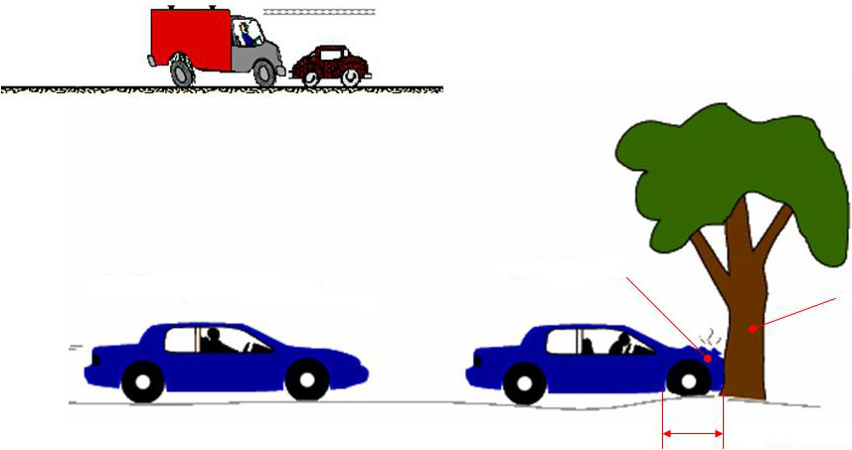
Скорость автомобиля и его масса
Зона деформации
Препятствие
Пройденное расстояние

Средняя сила удара × пройденное расстояние = изменение кинетической энергии

Согласно первому закону Ньютона материальное тело сохраняет направление и скорость своего движения до тех пор, пока на него не подействует неуравновешенная сила. Стремление сохранить свое состояние присуще всем объектам. Всякое изменение их движения вызывает появление реактивных сил. Поэтому в условиях отсутствия внешнего воздействия движущееся тело сохраняет это состояние. Первый закон Ньютона называют также законом инерции. Закон инерции наиболее часто действует в отношении движущихся автомобилей. Фактически именно стремление движущихся объектов сохранять движение порождает разного рода столкновения и аварии — небольшие и крупные. Рассмотрим, например, ситуацию, когда лестница привязана к крыше окрасочного фургона грузовика. Если грузовик движется под горку, лестница движется с ним. Будучи жестко привязанной к фургону грузовика, она испытывает то же состояние движения, что и грузовик. Если грузовик разгоняется, лестница также получает ускорение; если грузовик останавливается, лестница замедляет свое движение вместе с ним. Если грузовик движется с постоянной скоростью, лестница также движется равномерно. Но что произойдет, если лестница будет привязана слабо и сможет свободно перемещаться вдоль крыши фургона? Или, например, внезапно веревки перетрутся и неожиданно порвутся, и лестница сможет свободно скользить по крыше? Во всех этих случаях лестница станет двигаться иначе, чем грузовик. Веревки создают силы, которые вынуждают лестницу ускоряться и замедляться вместе с грузовиком. Однако, если веревки отсутствуют, лестница, очевидно, будет стремиться сохранить состояние своего движения.

50 км/ч

Скорость автомобиля и его масса
Зона деформации
Препятствие
Пройденное расстояние

Средняя сила удара × пройденное расстояние = изменение кинетической энергии

Если грузовик резко остановится, а веревок больше нет, лестница сохранит равномерное движение. Испытывая лишь небольшое сопротивление движению по поверхности крыши, лестница слетит с нее и окажется в воздухе. Соскочив с крыши, она вылетит подобно снаряду. Сила удара, действующая на автомобиль в момент удара, зависит от его скорости и массы, а также от величины замедления. На замедление влияет степень деформации автомобиля и/или препятствия (то есть пройденное автомобилем расстояние с момента первого контакта с препятствием). Во время столкновения кинетическая энергия движения автомобиля превращается в энергию деформации.

Силу удара в результате аварии можно сравнить:
• на скорости 40 км/ч — со свободным падением с высоты 6 м,
• на скорости 60 км/ч — со свободным падением с высоты 14 м,
• на скорости 80 км/ч — со свободным падением с высоты 25 м,
• на скорости 100 км/ч — со свободным падением с высоты 40 м.

Зоны деформации

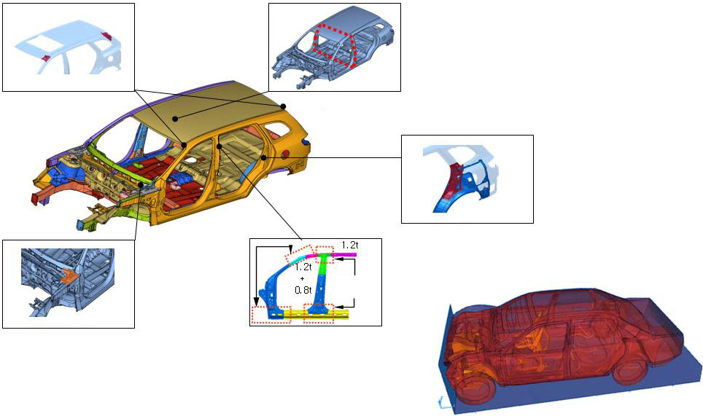
Углы крыши
(места крепления к передним и задним стойкам)
Усиление каркаса
Подкапотное пространство
Зоны повышенной прочности
Прочность металла
Зона задней стойки
t — предел прочности
0,8t
0,8t
1,2t

Зоны деформации автомобиля образуют конструктивные элементы кузова, которые при столкновении сминаются и поглощают энергию удара. Для эффективного поглощения энергии удара в результате фронтального столкновения зоны деформации расположены в передней и задней частях автомобиля. Вместе с тем они могут находиться и в других местах. Зоны деформации увеличивают время торможения автомобиля во время удара до его полной остановки. Это приводит к снижению сил инерции, воздействующих на пассажиров автомобиля, так как процесс замедления автомобиля растягивается во времени. В результате пристегнутый ремнем безопасности пассажир испытывает меньшие перегрузки (вероятность переломов и травм внутренних органов снижается), а шансы выжить в результате аварии у него заметно повышаются.

Рассмотрим пример.
Автомобиль весом 1500 кг ударяется о бетонную стену на скорости 40 км/ч.

Если кузов автомобиля деформируется на 30 см, сила удара составляет примерно 34,5 тонны! Увеличение деформации кузова на 20 см, то есть до 50 см, приводит к тому, что сила удара снижается до 20 тонн.

Компания Kia постоянно повышает прочность кузовов своих автомобилей. Применение металлов с высоким пределом прочности в таких зонах и элементах, как подкапотное пространство, места крепления крыши к передним и задним стойкам, обеспечивает повышение прочности кузова и высокий рейтинг безопасности автомобилей.

Испытание на удар при столкновении и рейтинг безопасности

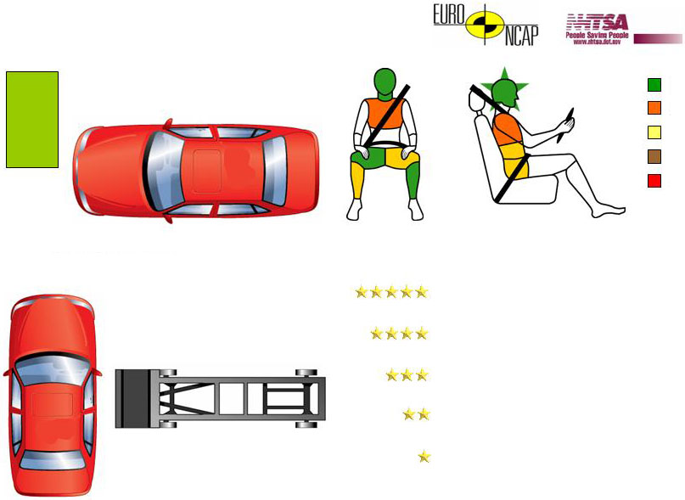
Испытание на фронтальный удар по методике Euro NCAP
Хорошо
Удовлетворительно
На грани
Слабо
Плохо
= вероятность серьезного травмирования не превышает 10%
= вероятность серьезного травмирования находится в пределах 11-20%
= вероятность серьезного травмирования находится в пределах 21-35%
= вероятность серьезного травмирования находится в пределах 36-45%
= вероятность серьезного травмирования превышает 46%
Испытание на боковой удар по методике Euro NCAP

Сегодня как никогда безопасность автомобиля становится важным аргументом в пользу его продажи. Она самым непосредственным образом влияет на решение о покупке автомобиля. Именно поэтому очень важно, чтобы покупатели обладали точной и надежной информацией в отношении уровня безопасности различных моделей автомобилей. По закону все новые модели автомобилей должны пройти испытания на безопасность перед запуском их в производство и продажей. Но закон устанавливает лишь минимальные необходимые требования безопасности для новых автомобилей. Поэтому целью Программы по оценке новых автомобилей (NCAP), разработанной Европейской и Национальной ассоциациями по безопасности дорожного движения (NHTSA), является стимулирование производства автомобилей, удовлетворяющих более жестким требованиям безопасности.
Этот информационный блок сайта содержит описание процедур различных испытаний на удар по методике Euro NCAP и принципы расчета рейтинга безопасности автомобиля. Следует обратить внимание на то, что между процедурами испытаний Euro и NHTSA имеются некоторые отличия.

Испытание на фронтальный удар
Испытание на фронтальный удар проводится на основе положений Европейского комитета по повышению безопасности автомобилей, но скорость столкновения увеличена на 8 км/ч.
Фронтальный удар происходит на скорости 64 км/ч (40 миль/ч), автомобиль ударяется о деформируемое препятствие с определенным перекрытием. В результате снимаются показания с манекенов для оценки степени защиты передних взрослых пассажиров.

Испытание на фронтальный удар по методике Euro NCAP
Хорошо
Удовлетворительно
На грани
Слабо
Плохо
= вероятность серьезного травмирования не превышает 10%
= вероятность серьезного травмирования находится в пределах 11-20%
= вероятность серьезного травмирования находится в пределах 21-35%
= вероятность серьезного травмирования находится в пределах 36-45%
= вероятность серьезного травмирования превышает 46%
Испытание на боковой удар по методике Euro NCAP

Испытание на боковой удар
Удар происходит на скорости 50 км/ч (30 миль/час). Тележка с установленным на ней деформируемым грузом подъезжает и ударяется в боковую часть автомобиля со стороны водителя, имитируя боковое столкновение. Показания, снимаемые с манекена, используются для оценки степени защиты водителя.

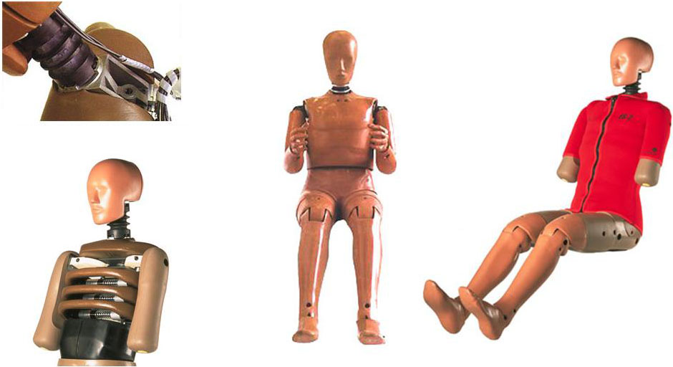
Шея, манекен для испытания на фронтальный удар
Грудь, манекен для испытания на боковой удар

Результаты десятков испытаний автомобилей на удар получают с помощью манекенов. Они играют жизненно важную роль: только имитации аварий с водителем и пассажирами в салоне автомобиля дают исчерпывающую картину возможных травм в результате столкновения. Манекены — это не просто водитель и пассажиры: каждый из них представляет собой стальной скелет, покрытый резиновой кожей и оснащенный датчиками. Благодаря манекенам получают данные, отражающие то, что происходит во время аварии. Экскурс в анатомию позволяет объяснить, откуда эти данные берутся.

Голова
Голова манекена сделана из алюминия и покрыта резиновой «плотью». Внутри под прямыми углами друг к другу установлены три датчика-акселерометра, каждый из которых измеряет силы и ускорения, испытываемые мозгом во время аварии.

Шея
Отличается наличием измерительных приборов, которые определяют усилия на изгиб, срез и сдавливание шеи в результате резкого движения головы вперед или назад в момент столкновения.

Руки
Они не оснащены какими-либо датчиками. В ходе испытания на удар руки совершают неконтролируемые движения, и, несмотря на то, что серьезные травмы во время аварии они получают редко, трудно обеспечить их надежную защиту.

Шея, манекен для испытания на фронтальный удар
Грудь, манекен для испытания на боковой удар

Грудь (фронтальный удар)
Стальные ребра оснащены устройством, фиксирующим величину сжатия ребер грудной клетки в момент лобового удара. Травмы, получаемые в результате воздействия на грудь, например от ремня безопасности, очень тяжелы и опасны.

Грудь (боковой удар)
Манекен, который участвует в испытании на боковой удар, имеет отличную от других конструкцию груди. Здесь для записи показаний сжатия груди и скорости его нарастания задействованы три ребра.

Брюшная полость
Манекен оснащен датчиками, которые фиксируют силы, вызывающие в основном травмы брюшной полости. Для измерения используются устройства, размещенные в области тазового пояса. Они записывают значения боковых сил, которые могут привести к переломам или вывихам тазобедренного сустава.

Бедро
Эта часть тела состоит из таза, берцовой кости и колена. Датчики нагрузки, размещенные на берцовой кости, информируют о силе фронтальных ударов в наиболее травмируемых зонах, в том числе в области тазобедренного сустава, который может получить перелом или вывих. «Наколенник» используется для измерения сил, воздействующих на коленные суставы манекена, например, в результате удара о нижнюю часть центральной консоли.

Шея, манекен для испытания на фронтальный удар
Грудь, манекен для испытания на боковой удар

Голеностоп
Устройства, установленные в ногах манекенов, измеряют усилия изгиба, среза, сжатия и растяжения. Они оценивают риск получения травм большой и малой берцовых костей. Оценка риска травмирования голеностопа в момент фронтального удара выполняется после измерения деформации и сокращения свободной зоны для ног водителя.

Активный подголовник

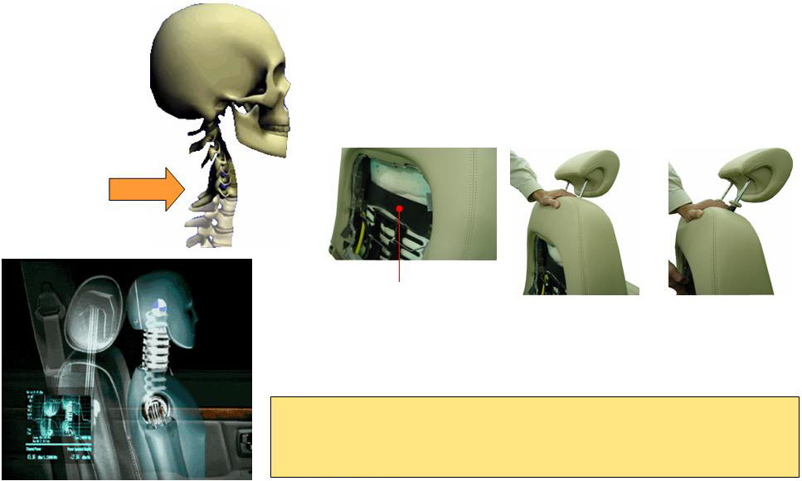
Голова сохраняет неподвижное состояние вследствие инерции
Спинка сиденья увлекает корпус пассажира вперед
Рычажный механизм соединен с подголовником
Замечание
После аварии следует провести контроль геометрии спинки сиденья и подголовника.

Наезды сзади даже на сравнительно небольших скоростях могут привести к травмам спины или шеи, а в некоторых случаях — к болезненным травмам в результате резкого движения головы назад. Травмы спины, шеи и позвоночника являются в основном результатом действия двух факторов, возникающих в ходе удара, а именно сил, вызывающих изгиб шеи и наклон головы назад. Поскольку активный подголовник эффективно контролирует оба фактора, он способствует снижению нагрузки на шею в момент столкновения. Травмы спины, шеи и позвоночника имеют несколько признаков. Они вызывают боль в шее, чувство онемения, головную боль, головокружение, дрожание рук и тому подобное. Причины возникновения таких признаков пока до конца не выяснены. Наиболее вероятно они связаны с повреждениями связок, мышц, самих позвонков и нервной системы, которые возникают в момент последовательного перемещения шеи в трех направлениях — сначала происходит втягивание головы (позвоночник описывает S-образную дугу), затем следует движение головы назад (растягивание) и, наконец, движение головы вперед, которое сопровождается изгибом шейных позвонков. Доказано, что защита от травм спины, шеи и позвоночника лучше действует в отношении женщин. Это интересный аргумент в пользу продолжения исследований в данном направлении. Широко известно, что женщины больше подвержены риску получения таких травм, чем мужчины. Но вопрос о природе возникновения травм спины, шеи и позвоночника пока еще до конца не изучен.

Голова сохраняет неподвижное состояние вследствие инерции
Спинка сиденья увлекает корпус пассажира вперед
Рычажный механизм соединен с подголовником
Замечание
После аварии следует провести контроль геометрии спинки сиденья и подголовника.

Движение в момент столкновения (75 мс)
В момент удара сиденье в автомобиле быстро увлекает корпус пассажира вперед, в то время как его голова сохраняет неподвижное состояние вследствие инерции. Разница в движении между шеей и торсом приводит к возникновению S-образной кривой, которая сопровождается изгибом почти всех позвонков нижней части шейного отдела. Резкий поворот сразу в нескольких суставах может привести к повреждению связок в нижней части позвоночника.

Принцип действия
Активный подголовник эффективно снижает силу (момент), вызывающую запрокидывание шеи при наездах сзади. Благодаря ему эта сила снижается примерно на 45%.
Активный подголовник под действием давления тела пассажира на спинку кресла при ударе сзади мгновенно перемещается вперед и своевременно обеспечивает поддержку для головы, снижая тем самым нагрузку на шею переднего пассажира в результате столкновения.

Система крепления детского кресла Isofix
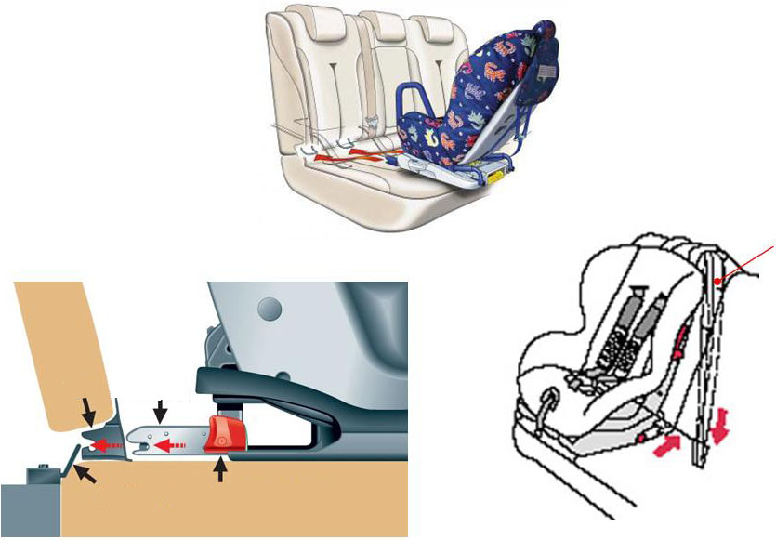
Кронштейн
Скоба Isofix
Корпус держателя
Рычаг замка
Дополнительный ремень
Нижняя скоба
Верхний ремень крепления

Растущая потребность в повышении безопасности пассажиров автомобилей удовлетворяется множеством международных стандартов качества ISO, публикуемых Техническим комитетом по транспортным средствам ISO. Среди положений по безопасным креплениям и системам безопасности широко известен стандарт, описывающий механизм установки и крепления детского кресла на автомобиле. Чаще всего его называют ISOFIX. Этот механизм описан в стандарте ISO 13216-1 «Транспорт дорожный. Крепления в автомобилях и приспособления для крепления детских кресел. Часть 1: крепления и приспособления для крепления детских кресел».
Крепление ISOFIX входит в стандартное оборудование последних моделей автомобилей. Основная цель стандарта состоит в том, чтобы не допустить смещения универсальных детских кресел, установленных в автомобиле, и тем самым снизить риск травматизма в результате аварии. Крепления ISOFIX обеспечивают жесткое присоединение детского кресла к кузову автомобиля. Существует два вида креплений ISOFIX — с нижней скобой и с верхним ремнем крепления. В типе с нижней скобой два держателя зацепляются за неподвижные кронштейны, размещенные между спинкой сиденья и его каркасом. Детское кресло фиксируется в местах крепления с помощью защелок, выполненных в самом кресле. В типе с верхним ремнем крепления применяется дополнительный ремень, который пропускают через спинку сиденья и крепят к неподвижному кронштейну. Исследования показали, что в момент лобового столкновения держатели кресла, установленные в неподвижных кронштейнах, работают как шарниры, что приводит к росту перемещения (отклонения) головы ребенка. Отклонение головы зависит от жесткости крепления подушки кресла. Поэтому допускается применение детских кресел, соответствующих требованиям крепления типа ISOFIX с «нижней скобой», в противном случае следует обязательно использовать кресло с верхним ремнем крепления.

Ремни безопасности

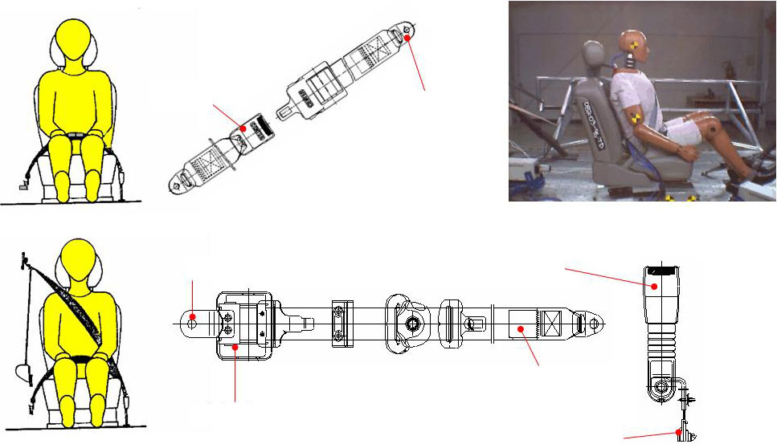
Двухточечный ремень (без втягивающего устройства)
Трехточечный ремень (с автоматическим механизмом втягивания)
Замок
Пластина крепления
Пластина крепления
Втягивающее устройство
Замок
Лямка ремня
Выключатель сигнализации непристегнутого ремня

Ремень сиденья, его еще называют ремнем безопасности, предназначен для удерживания пассажира в сиденье в момент столкновения. Ремни безопасности защищают пассажиров от травм, получаемых от удара о внутренние элементы отделки салона, и препятствуют резкому броску вперед, в результате которого пассажир может выпасть из автомобиля. Они также предотвращают травмирование задних пассажиров от удара о сиденья передних. Современные ремни безопасности благодаря применению эластичного материала могут немного вытягиваться. Некоторое вытягивание лямки ремня позволяет увеличить ход движения тела пассажира во время резкой остановки автомобиля, что снижает нагрузку, создаваемую ремнем на его грудь, по сравнению с более жестким ремнем.

Пример.
Допустим, автомобиль с водителем весом 75 кг ударяется о бетонную стену.
Если ремень растягивается на 15 см, он снижает величину замедления тела пассажира до 20 g. При этом сила, воздействующая на пассажира в момент удара, составит примерно 1,6 тонны. Если ремень совсем не растягивается, уровень замедления тела пассажира будет равен 30 g, а сила, воздействующая на пассажира, составит примерно 2,4 тонны. Если пассажир не пристегнут вовсе, то в зависимости от характера столкновения он рискует удариться о лобовое стекло, рулевую колонку и т. д. В этом случае уровень замедления его тела, или испытываемая им перегрузка, составит 150 g, а сила удара достигнет величины в 12 тонн! В любом случае и эластичный, и жесткий ремень безопасности значительно снижают силу удара по сравнению с ситуацией, когда ремень отсутствует.
Двухточечный ремень (без втягивающего устройства)
Трехточечный ремень (с автоматическим механизмом втягивания)
Замок
Пластина крепления
Пластина крепления
Втягивающее устройство
Замок
Лямка ремня
Выключатель сигнализации непристегнутого ремня

Существуют разные типы ремней безопасности. Наибольшее распространение получили два типа: поясной и трехточечный.
Поясной: одна регулируемая лямка ремня лежит на поясе. Этот тип ремней часто применялся на старых автомобилях. Сегодня он практически не используется, разве что на средних сиденьях заднего ряда.
Трехточечный: ремень состоит из одной длинной замкнутой лямки. Трехточечные ремни гасят энергию удара и удерживают в момент столкновения грудь, пояс и плечи пассажира. До 1970 г. они в основном устанавливались на передних сиденьях автомобилей, на задних же применялись поясные ремни безопасности. Но, как выяснилось впоследствии, поясной ремень, срабатывая в момент столкновения, может привести к повреждениям нижнего отдела позвоночника и даже вызвать паралич, который окрестили «синдромом ремня безопасности». В связи с этим почти во всех странах мира были внесены поправки в законодательство по безопасности, и введены требования, согласно которым все сиденья автомобиля должны быть оснащены только трехточечными ремнями безопасности.
Ремни безопасности были изобретены Джорджем Кейли в 1800-е годы. Первые автомобильные ремни безопасности были разработаны в США Вильямом Мароном Ное. Он получил патент на вытягиваемый ремень, или на ремень безопасности для автотранспортного средства, который впервые был установлен на американский Ford в 1956 году. Впервые ремень безопасности появился в качестве стандартного оборудования на автомобиле Volvo в 1959 г. Вместе с тем законодательство США не требовало обязательной установки ремней на пассажирские автомобили вплоть до 1968 года.
Компания Volvo первой запустила в массовое производство автомобили, оснащенные трехточечными ремнями безопасности. Именно шведский инженер Нильс Болин запатентовал конструкцию современного трехточечного ремня и передал патент компании Volvo.
Большинство ремней безопасности оснащены блокирующим механизмом, который срабатывает при резком натягивании ремня (например, возникающем в результате воздействия тела пассажира на ремень во время аварии). Но этот механизм не работает при медленном вытягивании ремня. Многие автомобили также оснащены преднатяжителями, которые предварительно натягивают ремень и таким образом ограничивают наклон пассажира вперед в результате резкой остановки во время аварии.
Втягивающее устройство с инерционным механизмом
движения автомобиля (VISR)

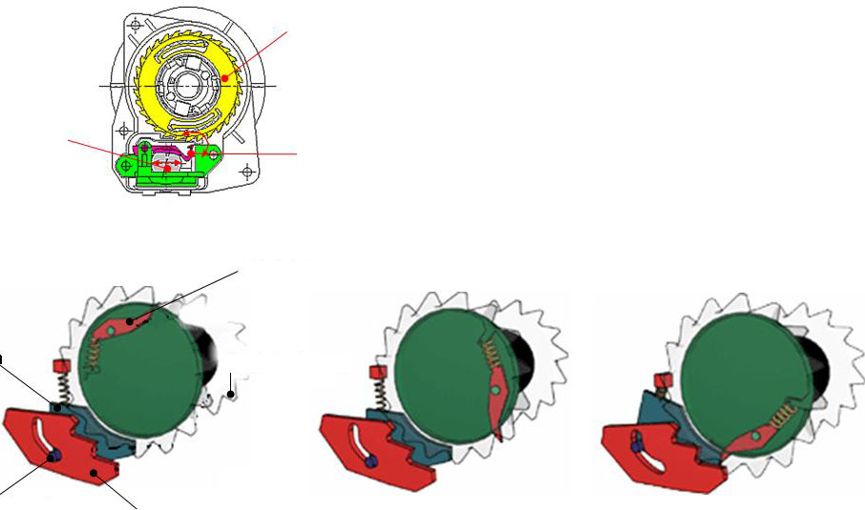
Храповой механизм
Стальной шарик
Собачка
Втягивающее устройство с инерционным механизмом движения ремня (WISR)
Собачка
Храповой механизм
Кулачок
Скользящий штифт
Рычаг зацепления

В стандартных конструкциях ремней безопасности лямка ремня соединяется с втягивающим механизмом. Основным конструктивным элементом втягивающего устройства служит катушка, к которой крепится ремень. Внутри устройства установлена пружина, которая создает усилие, или момент, поворачивающий катушку. Благодаря вращению катушки обеспечивается втягивание отстегнутого ремня. При вытягивании лямки ремня катушка поворачивается против часовой стрелки, что в свою очередь вызывает поворот пружины в том же направлении. Фактически вращение катушки раскручивает спиральную пружину. Пружина стремится занять свое первоначальное положение, поэтому она создает сопротивление вращательному движению катушки в направлении разматывания ремня. При отпускании ремня сжатая пружина приводит во вращение катушку, которая, поворачиваясь по часовой стрелке, устраняет провисание ремня. Втягивающее устройство имеет механизм, блокирующий вращение катушки при попадании автомобиля в аварию. На сегодняшний день применяются два типа блокирующих механизмов:
– втягивающее устройство с инерционным механизмом движения автомобиля,
– втягивающее устройство с инерционным механизмом движения ремня.

Втягивающее устройство с инерционным механизмом движения автомобиля
Основным рабочим элементом этого механизма является стальной шарик. При резкой остановке автомобиля под действием силы инерции шарик движется вперед. Собачка, расположенная с противоположной стороны, цепляется за зубья храпового механизма, соединенного с катушкой. В результате шестерня храповика более не может повернуться против часовой стрелки, что приводит к блокировке катушки втягивающего устройства. При отпускании ремня после аварии шестерня храповика поворачивается по часовой стрелке, и собачка выходит из зацепления с ней.
Втягивающее устройство с инерционным механизмом
движения автомобиля (VISR)

Храповой механизм
Стальной шарик
Собачка
Втягивающее устройство с инерционным механизмом движения ремня (WISR)
Собачка
Храповой механизм
Кулачок
Скользящий штифт
Рычаг зацепления

Втягивающее устройство с инерционным механизмом движения ремня
В этом механизме катушка блокируется от поворота в том случае, если какая-то сила резко воздействует на ремень. Таким образом, блокировка зависит от скорости вращения катушки. Основным рабочим элементом механизма служит центробежная муфта, представляющая собой поворотный рычаг, установленный на корпусе катушки втягивающего устройства. Если катушка поворачивается медленно, рычаг неподвижен. Благодаря пружине обеспечивается сохранение неподвижного состояния рычага. При резком воздействии на ремень катушка раскручивается быстрее. В результате под действием центробежной силы за счет своего веса конец рычага поворачивается наружу. Рычаг воздействует на поверхность кулачка, расположенного на корпусе втягивающего устройства. В свою очередь кулачок соединен с поворотной собачкой через скользящий штифт. Если кулачок движется влево, штифт перемещается по канавке в корпусе собачки. В результате собачка цепляется за зубья храпового механизма, соединенного с катушкой. Поворот катушки блокируется в направлении против вращения часовой стрелки.

Ограничитель усилия
Некоторые модели автомобилей оснащены ограничителями усилия ремней. Они ограничивают усилия воздействия ремней на грудную клетку пассажиров.

Система подушек безопасности

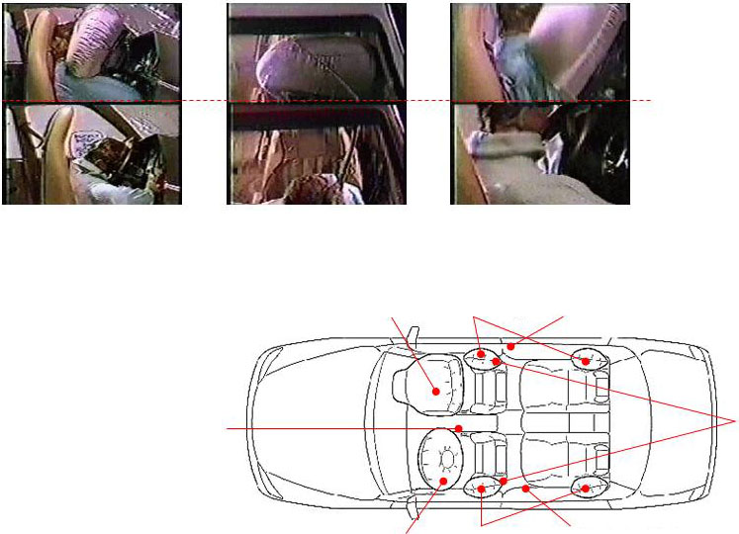
Автомобиль с подушками безопасности
Автомобиль без подушек безопасности
Подушка безопасности пассажира
Боковые подушки безопасности
Подушка безопасности занавесочного типа
Преднатяжители ремней
Подушка безопасности занавесочного типа
Боковые подушки безопасности
Подушка безопасности водителя
Электронный блок управления системы SRS (SRSCM)

Ремень безопасности защищает пассажиров в момент столкновения, но при аварии на высоких скоростях пассажиры испытывают большие нагрузки, и одних ремней безопасности недостаточно для их эффективной защиты. При сильных фронтальных ударах верхняя часть тела даже пристегнутого ремнем пассажира наклоняется вперед довольно сильно, поэтому он может удариться головой или грудью о рулевую колонку, центральную консоль и лобовое стекло, получив серьезные травмы. Подушка безопасности представляет собой эластичный конверт или мешок, наполняемый газом. Подушки безопасности в основном применяются для смягчения ударов, мгновенно раскрываясь в момент автомобильной аварии. Первые подушки безопасности на автомобилях появились благодаря Аллану Бриду в 1967 г. Их конструкция очень проста — акселерометры замыкают цепь поджига порохового заряда газовых генераторов. Это приводит к моментальному наполнению нейлонового мешка, который замедляет движение тела пассажира при резкой остановке автомобиля в момент столкновения. В подушке имеются небольшие вентиляционные отверстия, через которые газ постепенно выходит. Система подушек безопасности состоит из трех основных частей — модуля подушек безопасности, датчиков удара и диагностического блока. В некоторые системы входит также выключатель подушки безопасности пассажира, с помощью которого ее можно отключить, например при установке детского кресла.
Модуль подушки включает в себя подушку, выполненную из легкой ткани, и пиропатрон. Модуль подушки безопасности водителя расположен в ступице рулевого колеса, а модуль подушки безопасности пассажира — в панели приборов. Объем подушки безопасности пассажира может превышать объем подушки безопасности водителя в 2 и даже 3 раза, так как расстояние между пассажиром и передней панелью приборов значительно больше расстояния от водителя до рулевого колеса.

Автомобиль с подушками безопасности
Автомобиль без подушек безопасности
Подушка безопасности пассажира
Боковые подушки безопасности
Подушка безопасности занавесочного типа
Преднатяжители ремней
Подушка безопасности занавесочного типа
Боковые подушки безопасности
Подушка безопасности водителя
Электронный блок управления системы SRS (SRSCM)

Датчик удара обычно расположен в ЭБУ системы SRS, но может быть установлено несколько дополнительных датчиков для более точного определения характера столкновения. Датчики регистрируют силы ударов в результате фронтальных и фронтальных угловых столкновений. Они измеряют замедление, с которым автомобиль останавливается в момент аварии. Поэтому скорость автомобиля, при которой сработают подушки безопасности, зависит от характера аварии. Система спроектирована таким образом, что подушки безопасности не должны раскрываться в результате экстренного торможения или при движении по неровностям дороги. Так, максимальное замедление, развиваемое при резком торможении, находится вне зоны срабатывания подушек безопасности. Диагностический блок постоянно контролирует исправность системы подушек безопасности. Он приводится в рабочее состояние при включении зажигания. Если блок находит неисправность, загорается контрольная лампа на панели приборов. Она сообщает водителю, что необходимо обратиться в сервисный центр дилера для диагностики системы пассивной безопасности. Большинство диагностических блоков имеет устройство, запасающее электроэнергию, необходимую для приведения в действие подушек безопасности в случае, если аккумуляторная батарея выходит из строя в начальный момент аварии. Помимо подушки безопасности блок управления может приводить в действие преднатяжитель ремня безопасности и/или преднатяжитель механизма замка ремня безопасности. На автомобиль могут также устанавливаться боковые подушки безопасности и подушки безопасности занавесочного типа для защиты пассажиров при боковых столкновениях.
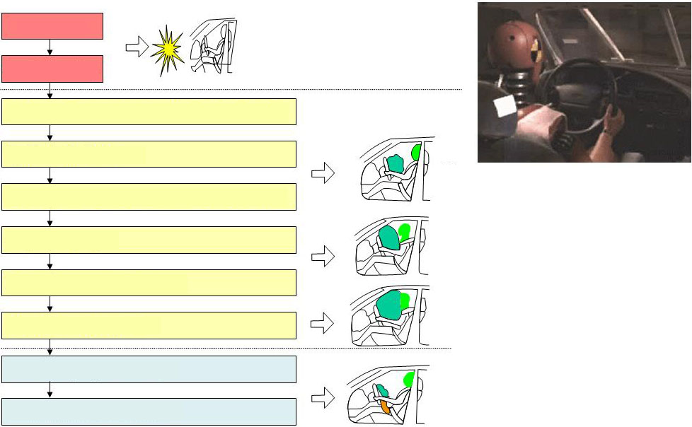
Авария
3 мс
Регистрация столкновения
Принятие решения о включении пиропатрона: да или нет
35 мс
20 мс
40 мс
105-150 мс
Включение пиропатрона
Выделение газообразного азота для наполнения подушки безопасности
Наполнение подушки безопасности
Полное раскрытие подушки
Защита пассажиров
Выход газа через отверстия (сдувание подушки)
Завершение работы подушек

Подушки безопасности обычно проектируют таким образом, чтобы они раскрывались при фронтальном и фронтальном угловом ударах, сравнимых по силе с наездом на недеформируемое препятствие на скорости примерно 13-23 км/ч. Грубо говоря, столкновение с препятствием на скорости в 23 км/ч эквивалентно по силе фронтальному наезду с полным перекрытием на стоящий автомобиль того же размера и веса на скорости примерно 45 км/ч. Это связано с тем, что стоящий автомобиль поглощает определенную часть энергии удара и отъезжает от ударившего его автомобиля. В отличие от испытаний на удары о препятствия, столкновения в реальных ситуациях происходят под различными углами, и силы обычно неравномерно распределены по передней части автомобиля. Как следствие, относительная скорость между участвующими в столкновении автомобилями, необходимая для срабатывания подушки безопасности, может быть гораздо выше, чем при эквивалентном ударе о препятствие.
Так как датчики системы измеряют замедление, скорость автомобиля и степень его повреждения не являются показателями того, должны ли были сработать подушки безопасности. Иногда подушки безопасности могут раскрываться в результате наезда нижней частью автомобиля на небольшой объект, возвышающийся над дорогой. Несмотря на малые видимые повреждения автомобиля, в ходе столкновения может возникнуть высокое замедление, результатом которого станет срабатывание подушки безопасности. Датчик или акселерометр представляет собой небольшой чип с размещенными на его поверхности микромеханическими элементами. Микроскопический механический элемент реагирует на замедление, а его перемещение вызывает изменение конденсаторной емкости чувствительного элемента датчика, которое фиксируется электронным чипом. Чип, в свою очередь, посылает сигнал на включение пиропатрона. В настоящее время алгоритмы срабатывания подушек безопасности становятся все более и более сложными. Это делается для того, чтобы снизить риск непроизвольного срабатывания (например, при авариях на низкой скорости движения нет необходимости в срабатывании подушек и разрушении элементов внутренней отделки салона, когда для обеспечения безопасности достаточно только одного ремня) и адаптировать скорость раскрытия подушки к условиям аварии.

Авария
3 мс
Регистрация столкновения
Принятие решения о включении пиропатрона: да или нет
35 мс
20 мс
40 мс
105-150 мс
Включение пиропатрона
Выделение газообразного азота для наполнения подушки безопасности
Наполнение подушки безопасности
Полное раскрытие подушки
Защита пассажиров
Выход газа через отверстия (сдувание подушки)
Завершение работы подушек

Фронтальные подушки безопасности не должны раскрываться при боковых ударах, ударах сзади и при переворачивании автомобиля. Так как подушки раскрываются только один раз и быстро сдуваются после первого удара, они являются одноразовыми и не защищают при последующих авариях. Ремни безопасности снижают риск получения травм при различных авариях. Они удерживают пассажиров в правильном положении в креслах, что повышает эффективность работы подушек безопасности, и прижимают их тела к креслам, ограничивая перемещение при первом и последующих столкновениях. Но очень важно знать, что при эксплуатации лямки ремней безопасности изнашиваются, даже на автомобилях, оснащенных подушками безопасности. При фронтальном ударе средней силы возникает необходимость в срабатывании подушки безопасности. Сигнал направляется в пиропатрон, расположенный в модуле подушки безопасности. В результате включения пиропатрона начинается химическая реакция с выделением газа, который наполняет подушку. Она раскрывается, разрывая обшивку модуля. Реакция протекает очень быстро, так же быстро газ наполняет подушку. С момента столкновения процесс раскрытия подушки безопасности занимает примерно 1/20 секунды. Это быстрее, чем моргнуть глазом. Так как в момент аварии скорость автомобиля меняется очень быстро, подушки должны надуваться мгновенно. Только в этом случае они обезопасят пассажира от удара о детали отделки салона. Как только подушка раскрывается, она сразу начинает сдуваться, так как газы выходят наружу через отверстия. Поэтому срабатывание подушек сопровождается выбросом в салон частиц, похожих на пыль. Большая часть из них представляет собой порошок из талька, необходимый для смазывания мешка подушки в момент ее раскрытия. Все, что может вызывать эта пыль у людей — небольшое раздражение горла и глаз. В большинстве случаев раздражения появляются лишь тогда, когда пассажиры сидят в автомобиле после аварии с закрытыми окнами и выключенной вентиляцией салона в течение длительного времени.

Положения сиденья

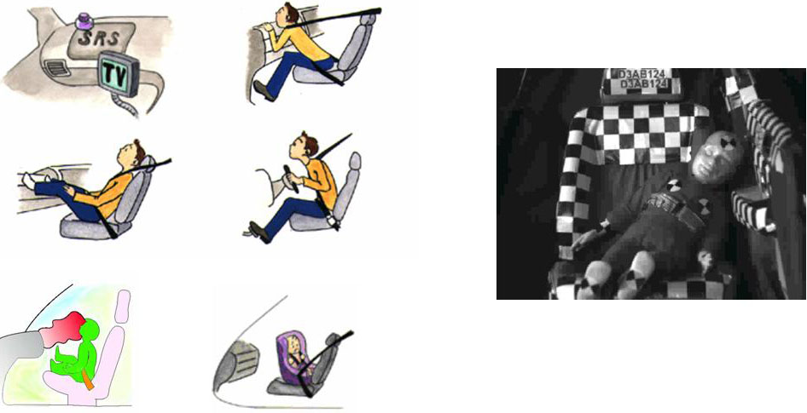
Дети до 12 лет
Переставьте кресло на автомобилях с подушкой безопасности пассажира

После срабатывания подушку безопасности нельзя использовать повторно, поэтому ее следует заменить в сервисном центре официального дилера. Так как подушки безопасности одноразовые, запрещается эксплуатировать автомобиль, если не установлены новые подушки безопасности. Так как подушки безопасности раскрываются очень быстро, ступица рулевого колеса и панель приборов испытывают мощный удар в момент раскрытия подушек со скоростью 290 км/ч. Из-за большого усилия, развиваемого подушкой при срабатывании, контакт с ней может привести к травмам.
Типичные травмы — небольшие ссадины и ожоги. Процесс срабатывания подушки сопровождается громким хлопком, мощность которого составляет 165-175 дБ в 0,1 секунды. В некоторых случаях это может повредить слух. Более серьезные травмы встречаются редко, однако тяжелые и даже смертельные травмы можно получить, если находиться в непосредственной близости или касаться модуля подушки безопасности в момент его срабатывания. Подобные травмы могут получить неответственные водители, облокачивающиеся на рулевое колесо, или не пристегнутые ремнем пассажиры, которых кидает вперед в момент резкого торможения перед столкновением, и даже пристегнутые водители, сидящие слишком близко к рулевому колесу.

Дети до 12 лет
Переставьте кресло на автомобилях с подушкой безопасности пассажира

На модулях подушек безопасности и рядом с ними не должно быть никаких посторонних предметов, так как при срабатывании подушки они могут отлететь и нанести серьезные травмы пассажирам. Неправильно пристегнутый или не пристегнутый вовсе пассажир может получить тяжелую или даже смертельную травму в результате срабатывания подушки. Национальная ассоциация по безопасности дорожного движения NHTSA рекомендует водителям отрегулировать свое сиденье таким образом, чтобы расстояние между центром грудной клетки и центром рулевого колеса составляло не менее 10 дюймов (254 мм). Дети до 12 лет, находясь в автомобиле, должны быть правильно пристегнуты и перевозиться только на заднем сиденье. Детское кресло, предназначенное для перевозки спиной вперед, нельзя устанавливать на переднее сиденье автомобиля, оснащенного передней подушкой безопасности пассажира. В противном случае голова ребенка окажется слишком близко от модуля подушки безопасности, которая при срабатывании может нанести ему серьезные и даже смертельные травмы.

